***BÁO CÁO KẾT QUẢ THỰC HIỆN TUẦN 4***

**1, Thiết kế mô hình cơ sở dữ liệu cho ứng dụng(ERD)**

**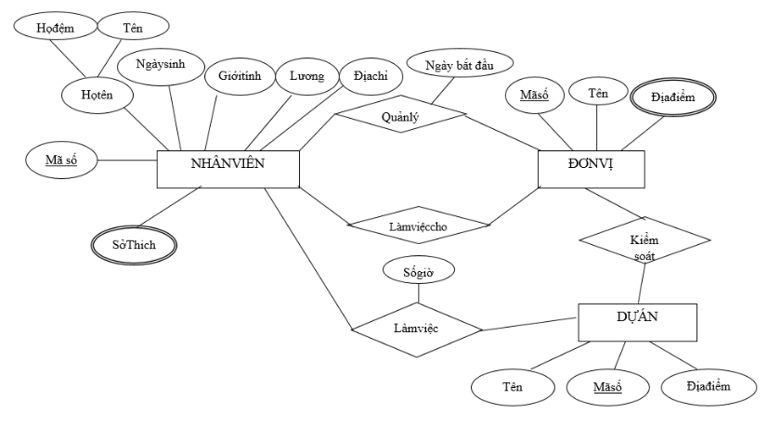**

Hình 1 .Sử dụng mô hình ERD quản lý bán hàng giúp cải thiện doanh số

SQL server chính là cụm từ viết tắt của Structure Query Language được sử dụng nhiều trong các lĩnh vực bởi chức năng quản lý dữ liệu. Các ngôn ngữ cấp cao như: [Visual C](https://www.visualstudio.com/vs/cplusplus/" \t "_blank), [Oracle](https://www.oracle.com/database/index.html" \t "_blank), Visual Basic,… đều có trình hỗ trợ là SQL. Những ứng dụng khi chạy phải sử dụng SQL khi người dùng truy cập tới cơ sở dữ liệu thì không cần sử dụng trực tiếp SQL.

**Khái niệm SQL**

SQL Server chính là một **hệ quản trị dữ liệu** quan hệ sử dụng câu lệnh SQL để trao đổi dữ liệu giữa máy cài SQL Server và máy Client. Một Relational Database Management System – RDBMS gồm có: databases, datase engine và các chương trình ứng dụng dùng để quản lý các bộ phận trong RDBMS và những dữ liệu khác.

### ****Các thành phần cơ bản trong SQL Server****

Các thành cơ bản trong SQL Server gồm có: Reporting Services, Database Engine, Integration Services, Notification Services, Full Text Search Service,… Tất cả kết hợp với nhau tạo thành một giải pháp hoàn chỉnh giúp cho việc phân tích và lưu trữ dữ liệu trở nên dễ dàng hơn.

**+ Database Engine**: Đây là một engine có khả năng chứa dữ liệu ở các quy mô dưới dạng support và table. Ngoài ra, nó còn có khả năng tự điều chỉnh ví dụ: trả lại tài nguyên cho ệ điều hành khi một user log off và sử dụng thêm các tài nguyên của máy khi cần.

**+ Integration Services**: là tập hợp các đối tượng lập trình và các công cụ đồ họa cho việc sao chép, di chuyển và chuyển đổi dữ liệu.  Khi bạn làm việc trong một công ty lớn thì dữ liệu được lưu trữ ở nhiều nơi khác nhau như được chứa trong: Oracle, SQL Server, DB2, Microsoft Access,… và bạn chắc chắn sẽ có nhu cầu di chuyển dữ liệu giữa các server này. Ngoài ra, bạn còn muốn định dạng dữ liệu trước khi lưu vào database. Chắc chắn Integration Services sẽ giúp bạn giải quyết được công việc này dễ dàng.

**+ Analysis Services**: Đây là một dịch vụ phân tích dữ liệu rất hay của Microsoft. Dữ liệu khi được lưu trữ vào trong database mà bạn không thể lấy được những thông tin bổ ích thì coi như không có ý nghĩa gì. Chính vì thế, công cụ này ra đời giúp bạn trong việc phân tích dữ liệu một cách hiệu quả và dễ dàng bằng cách dùng kỹ thuật khai thác dữ liệu – datamining và khái niệm hình khối nhiều chiều – multi dimendion cubes.

**+ Notification Services**: Dịch vụ thông báo này là nền tảng cho sự phát triển và triển khai các ứng dụng soạn và gửi thông báo. Ngoài ra, dịch vụ này còn có chức năng gửi thông báo theo dịch thời đến hàng ngàn người dăng ký sử dụng trên nhiều loại thiết bị khác nhau.

**+ Reporting  Services**: là một công cụ tạo, quản lý và triển khai báo cáo bao gồm: server và client. Ngoài ra, nó còn là nền tảng cho việc phát triển và xây dựng các ứng dụng báo cáo.

**+ Full Text Search Service**: là một thành phần đặc biệt trong việc truy vấn và đánh chỉ mục dữ liệu văn bản không cấu trúc được lưu trữ trong các [**cơ sở dữ liệu SQL.**](https://sqladvice.com/co-so-du-lieu-sql/)

**+ Service Broker**: là một môi trường lập trình cho việc tạo ra các ứng dụng trong việc nhảy qua các Instance.

## **Tại sao lại sử dụng SQL trong thiết kế web?**

Theo chia sẻ từ giám đốc công ty **[Mona Host](http://mona.host/)** đó là SQL Server không phải là một [**hệ quản trị cơ sở dữ liệu**](https://sqladvice.com/he-quan-tri-co-so-du-lieu-pho-bien/) độc lập mà nó chỉ là một thành phần với vai trò ngôn ngữ là công cụ giao tiếp giữa hệ cơ sở dữ liệu và người dùng. Chính vì thế nó được sử dụng trong các dịch vụ [thiết kế web đẹp](https://mona.media/thiet-ke-website-tai-hcm/) với chức năng giao tiếp với người dùng với các vai trò sau:

SQL là một ngôn ngữ đòi hỏi có tính tương tác cao: Người dùng có thể dễ dàng trao đổi với các tiện ích thông qua các câu lệnh của SQL đến cơ sở dữ liệu và nhận kết quả từ cơ sở dữ liệu.

SQL là một ngôn ngữ lập trình cơ sở dữ liệu: Các lập trình viên có thể xây dựng các chương trình ứng dụng giao tiếp với cơ sở dữ liệu bằng cách nhúng các câu lệnh SQL vào trong ngôn ngữ lập trình.

SQL là một ngôn ngữ lập trình quản trị cơ sở dữ liệu: Người quản trị cơ sở dữ liệu có thề quản lý, định nghĩa và điều khiển truy cập cơ sở dữ liệu thông qua SQL.

SQL là một ngôn ngữ lập trình cho các hệ thống chủ khách: SQL được sử dụng như là một công cụ giao tiếp với các trình ứng dụng trong hệ thống cơ sở dữ liệu khách chủ.

SQL là ngôn ngữ truy cập dữ liệu trên Internet: SQL được sử dụng với vai trò tương tác với dữ liệu trong hầu hết các máy chủ web và máy chủ Internet.

SQL là ngôn ngữ cơ sở dữ liệu phân tán: Với vai trò giao tiếp với các hệ thống trên mạng, gửi và nhận các yêu cầu truy xuất dữ liệu với nhau.